CALA'N BOSCH

BRAVO MINORCA
Tra tutte le Baleari, Minorca potrebbe essere regina e invece è forse la meno pretenziosa e la più accogliente. Un’isola meravigliosa, dove è stato posto un freno allo sviluppo tumultuoso del turismo a difesa dell’ambiente. Apprezzata per le sue incantevoli spiagge bagnate da un mare azzurrissimo, è perfetta per una vacanza di mare, fatta di sole, tuffi e relax. Nel pieno spirito dell’isola, il Bravo Minorca di Cala ‘n Bosch ha scelto di essere semplice e amichevole. Un piccolo paradiso con qualcosa per tutti: giovani, coppie, famiglie, evergreen.

Cat. Ufficiale
4 stelle

Valutazione Bravo Club

Recensioni

DESCRIZIONI E INFORMAZIONI

GALLERIA FOTOGRAFICA

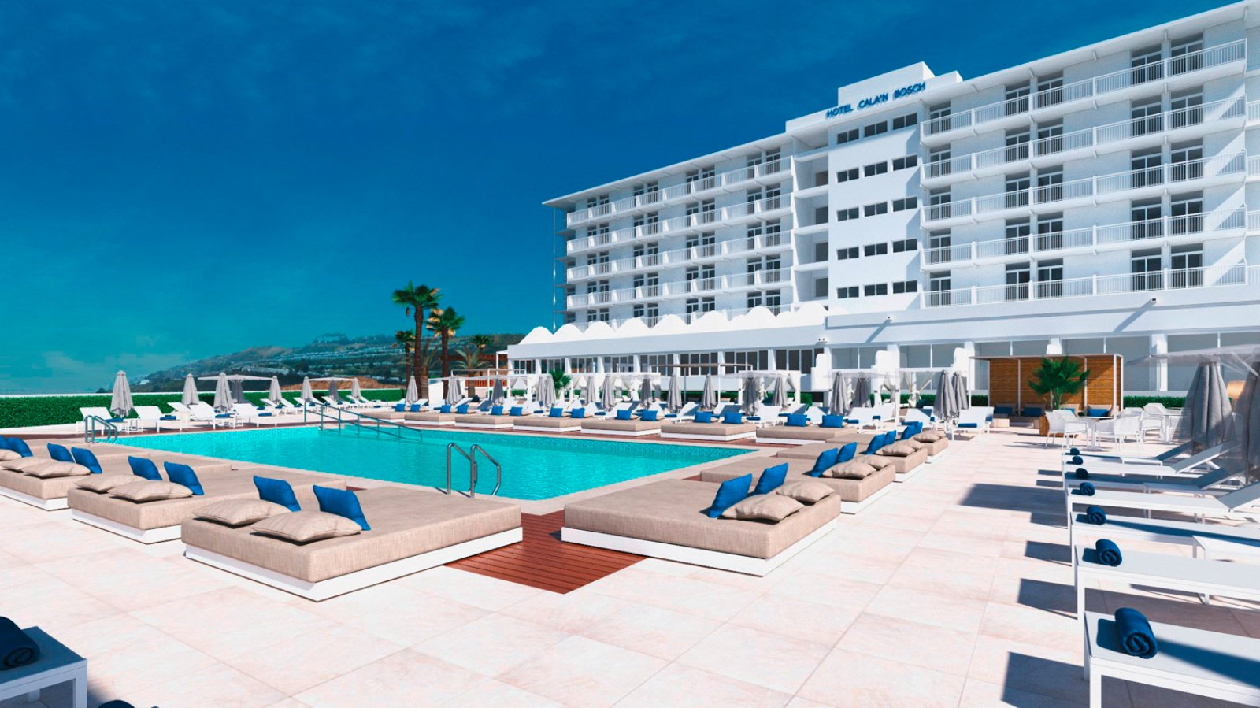
PreviousNext

Posizione
Il villaggio si trova in uno splendido giardino che offre una vista mozzafiato sul mare. Dista 55 km dall’aeroporto, raggiungibile in circa 40 minuti. Il vivace centro di Cala ‘n Bosch, con molti bar e ristoranti, nonché numerose possibilità di shopping e di intrattenimento, è a soli 150 metri di distanza. Ciutadella, l’antica capitale di Minorca, con le sue numerose attrazioni e il suo pittoresco porto dista solo 10 km dall’hotel.

Spiaggia e piscina
A 150 metri dalla bella spiaggia sabbiosa di Cala ‘n Bosch con accesso diretto, attrezzata con ombrelloni e lettini a pagamento. Dispone di una piscina con area separata per bambini. Uso gratuito di lettini e ombrelloni in piscina. Teli mare a disposizione (con pagamento di una penale in caso di smarrimento).

Struttura e camere
In posizione panoramica rispetto ad una delle più belle calette dell’isola, l’hotel si dispone in un edificio a 5 piani con splendida vista sulla piscina e sul mare. Recentemente rinnovato, si presenta con un look fresco e moderno con arredi dai colori chiari e vivaci. Si compone di 188 camere spaziose e luminose, che dispongono di balcone, aria condizionata, TV satellitare a schermo piatto, minifrigo, servizi privati con doccia, asciugacapelli. A pagamento: cassetta di sicurezza. Le camere si suddividono in doppia basic (massima occupazione 2 adulti), doppia vista mare (massima occupazione 3 adulti), doppia vista mare con letti a castello (massima occupazione 2 adulti e 2 bambini), camera superior (massima occupazione 3 adulti). Nell’adiacente complesso Marina, sono ubicati gli appartamenti 4 letti (massima occupazione 2 adulti, 1 teenager e 1 bambino) che garantiscono una maggiore vivibilità degli spazi. Si compongono di due ambienti separati, balcone, angolo cottura, mini-frigo, aria condizionata, TV satellitare a schermo piatto, servizi privati con doccia, asciugacapelli. A pagamento: cassetta di sicurezza. Oltre a spazi più generosi in camera, i vostri clienti usufruiranno di tutti i servizi previsti dalla formula Tutto Incluso.

Ristoranti e bar
La formula Tutto Incluso prevede prima colazione, pranzo e cena presso il ristorante principale a buffet. Dotato di angolo show cooking per pasta, pizza e grigliate, si avvale della presenza di un cuoco italiano.Due i bar presenti nel villaggio che servono bevande, caffetteria e snack.

Sport
Per i più sportivi sono disponibili ping pong, pallacanestro, bocce, calcetto e freccette, Splashpool Park per bambini con piscina e scivoli d’acqua, miniclub e area giochi per i più piccoli. A pagamento: biliardo.

Servizi
Wi-Fi gratuito in tutta la struttura. A pagamento: servizio lavanderia, noleggio auto e biciclette. Fermata autobus a 10 m dall’hotel. Servizio medico su chiamata.

Formula Tutto Incluso
Gli ospiti Bravo Club potranno usufruire dei seguenti servizi (nei luoghi e agli orari prefissati):
Cocktail di benvenuto
Una bottiglia d’acqua in camera all’arrivo
Prima colazione, pranzo e cena presso il ristorante principale a buffet
Show cooking pasta e griglia
Colazione tardiva
Snack (dolce/salato) durante il giorno presso i bar del villaggio
Cena tipica spagnola e cena di arrivederci
Bevande (a dispenser/bicchiere): acqua, soft drink, birra locale, vino della casa, alcolici locali, cocktail a base di alcolici locali, caffetteria incluso caffè espresso, tè, infusi illimitati
Ombrelloni e lettini gratuiti in piscina
Teli mare (con penale in caso di smarrimento)
Wi-Fi gratuito in tutto il complesso

Informativa Coronavirus
Nel rispetto delle disposizioni di legge per il contenimento del coronavirus, alcuni servizi previsti in questa struttura (ad esempio i lettini in spiaggia e piscina, ristorazione, le attività di miniclub, l’animazione, il servizio di assistenza, etc.) potrebbero subire variazioni per garantire la salute dei clienti e dello staff.

Animazione
Nei Bravo Club divertirsi è una cosa seria. Per questo abbiamo selezionato la migliore animazione. Per coinvolgerti in mille attività, quando e se lo vorrai. Per farti vivere ogni momento della tua vacanza nello spirito Bravo, quell’equilibrio perfetto tra divertimento e relax. Per organizzare ogni attimo della tua giornata, quando e se ti andrà di abbandonare anche solo per un attimo il tuo lettino in riva al mare. Per stupirti ogni sera sul palco con spettacoli sensazionali, sempre che sul palco non ci sia tu.

Bravo Bimbo
Ai nostri ospiti più piccoli vanno le attenzioni più grandi. Bravo Bimbo è il mini club che organizza giochi, corsi e tante attività che fanno felici i bambini dai 3 ai 13 anni e i loro genitori, grazie a un team esperto in divertimento e non solo: qui proveranno la WellDance, un’attività aerobica soft appositamente studiata nel rispetto dell’età e impareranno le basi dello yoga con il Bravo Namasté.
CLEMENTONI Nei Bravo Bimbo con la qualità non si scherza. Si gioca. Perché gli spazi dedicati ai nostri piccoli ospiti sono allestiti in collaborazione con Clementoni, la firma che da anni sorprende i bambini con attività educative e originali per crescere divertendosi. Venite a scoprire come si impara col sorriso nei nostri mini club grazie ai giochi Clementoni e alla nostra amata mascotte Stellina!

B.Free
Se hai più di 14 anni, allora hai diritto a far parte del B.Free, il club pensato e riservato a chi di energia ne ha da vendere. Sport, tornei, laboratori, giochi e tante attività. B.Free è condivisione, di gruppo ma non solo: anche social, grazie a momenti dedicati, appuntamenti per parlare di musica, app e videomaking. Al B.Free potrai sperimentare TRX Radio, la web radio con il meglio del rap del momento, selezionato direttamente dai rapper più importanti! B.Free è lo spazio giusto per chi in vacanza vuole trovare l’antidoto alla noia, tante risate, nuovi amici e, perché no, anche qualche batticuore.

Bravo Special Academy
BRAVO DJ dal 22 maggio all’1 ottobre
Ti piacciono i bassi, adori stare sotto cassa e soprattutto sei convinto che la tua playlist sarebbe migliore, ma per te i tasti e i livelli di un mixer sono troppo, troppo complicati? Bravo in una settimana ti renderà il re della consolle. E alla fine della vacanza, gara all’ultima scratchata con la Dj Battle.
BRAVO DO IT dal 22 maggio all’1 ottobre
Tenersi in forma è esilarante con Bravo Do It, perché allenarsi è tutta un’altra cosa se intanto puoi cantare a squarciagola. A patto che tu riesca, ovviamente. Tutte le hit italiane di ieri e di oggi, remixate in versione dance, per il ritmo più coinvolgente di tutti.

Prestige Plus
Prestige Plus è un supplemento opzionale che permette ai clienti di usufruire di alcuni servizi extra per rendere ancora più piacevole il loro soggiorno. Bottiglia di vino e frutta in camera all’arrivo, accappatoio e ciabattine (solo adulti), prima fornitura “minipack” del minibar, teli mare in camera, late check-out il giorno della partenza (fino alle ore 18.00 secondo disponibilità).

Promo Sposi
Le coppie in viaggio di nozze saranno accolte con un brindisi di bevenuto speciale, una bottiglia di vino e un cesto in frutta in camera all’arrivo.

FAQ STRUTTURA
I contenuti riportati nelle faq si riferiscono ai servizi erogati nel periodo di piena operatività e potrebbero subire variazioni a causa dell’epidemia di coronavirus.

Quali attrazioni famose si trovano vicino al Bravo Minorca?
Tra le attrazioni più famose vi segnaliamo il tour dell’isola per scoprire la destinazione, la visita a Mahon con il suo fantastico porto naturale oppure una fuga in catamarano navigando lungo le baie di Minorca. Imperdibile è la famosa Puesta del Sol dove, al tramonto, rimarrete senza fiato.

Quali sono alcuni dei servizi disponibili presso il Bravo Minorca?
Tra i servizi offerti dalla struttura segnaliamo il Wi-Fi gratuito nelle aree comuni, due piscine di cui una per i bambini. Sempre per i piccoli uno Splashpool Park e area giochi. A disposizione noleggio auto e biciclette. Fermata autobus di linea di fronte alla struttura.

Quali servizi in camera sono disponibili presso il Bravo Minorca?
Il servizio in camera propone i seguenti comfort: aria condizionata, TV satellitare a schermo piatto, minifrigo, servizi privati con doccia, asciugacapelli, balcone. A pagamento: cassetta di sicurezza

Quali opzioni per cibo e bevande sono disponibili presso il Bravo Minorca?
La cucina della struttura propone il servizio di colazione, pranzo e cena presso il ristorante principale a buffet. Dotato di angolo show cooking per pasta, pizza e grigliate, si avvale della presenza di un cuoco italiano. Due bar servono bevande, caffetteria e snack.

È possibile fare esercizio fisico presso il Bravo Minorca?
Sì, potrete usufruire dei campi di pallavolo, pallacanestro e calcetto. Inoltre sono previste attività fitness organizzate dal team di animazione.

Il Bravo Minorca offre una navetta per l'aeroporto?
La struttura è raggiungibile sia con trasferimenti collettivi che con trasferimenti privati (a pagamento). Il trasferimento collettivo è compreso nella quota per coloro che utilizzano il volo speciale I.T.C.. L’ aeroporto dista circa 55 km (durata del transfer 40 minuti circa).

Il Bravo Minorca offre splendide viste?
La struttura dispone di camere vista mare per le quali verrà richiesto un supplemento.

Sono disponibili servizi di pulizia presso il Bravo Minorca?
Il soggiorno include il servizio di pulizie e cambio biancheria giornaliero. È possibile usufruire di un servizio lavanderia a pagamento.

Quali lingue parla il personale presso il Bravo Minorca?
Potrete comunicare con il personale in spagnolo e inglese. L’italiano non è sempre garantito.

